السيره الذاتيه
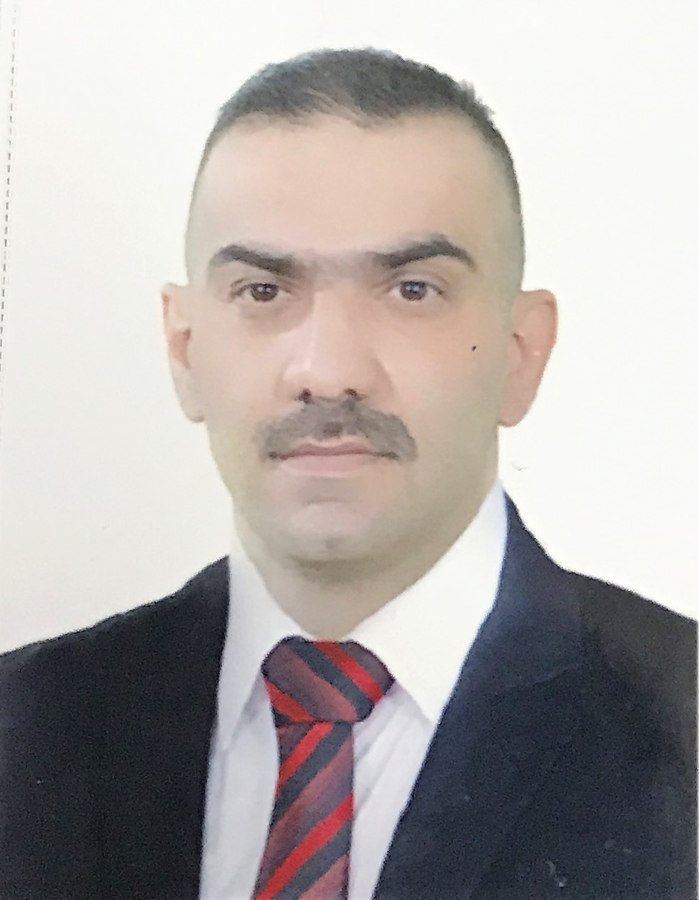

الصورة

الاســــــــــــم : عبدالحفيظ حميد عبدالوهاب الطائي
تاريخ الميـلاد : 1976
الحالة الزوجية : متزوج
عـــــدد الأولاد : -
الديـــــــــــانة : مسلم

التـخـصــص : ماجستير كيمياء صيدلانية

الوظيفــــــه : تدريسي في كلية الصيدلة / جامعة بغداد

الدرجة العلمية : مدرس مساعد
عنوان العمل : باب المعظم – كلية الصيدلة – جامعة بغداد
هاتف العمل : /

الهاتف النقال : 07901756816
البريد إلالكتروني : @yahoo.com abidpharm
- أولاً : المؤهلات العلمية .

الدرجة العلمية | الجامعة | الكليـــة | التاريخ
بكالوريوس | بغداد | الصيدلة | 2000
الماجستير | بغداد | الصيدلة | 2013
الدكتوراه | /
أخرى | /

ت | الوظيفة | الجهة | الفترة من - الى
1 | صيدلاني | كلية الصيدلة / جامعة بغداد | 2000 – 2010
2 | طالب ماجستير | كلية الصيدلة / جامعة بغداد | 2010 – 2013
3 | مدرس مساعد | كلية الصيدلة / جامعة بغداد | 2013 – 2019
- ثانياً : التدرج الوظيفي .

- ثالثاً : التدريس الجامعي .
ت | الجهة (المعهد / الكلية) | الجامعة | الفترة من - الى
1 | مدرس مساعد | كلية الصيدلة / جامعة بغداد | 2013 – 2019

- رابعاً : المقررات الدراسية التى قمت بتدريسها.
ت | القســـم | المـــــادة | السنـــــة
1 | الكيمياء الصيدلانية | كيمياء صيدلانية لاعضوية | 2001-2005
2 | الكيمياء الصيدلانية | تحاليل صيدلانيه متقدمه | 2005-2008
3 | الكيمياء الصيدلانية | كيمياء صيدلانية عضوية | 2008-2010
4 | الكيمياء الصيدلانية | كيمياء صيدلانيه متقدمه | 2013-2016
5 | الكيمياء الصيدلانية | تحاليل صيدلانية متقدمة | 2016-2018
6 | الكيمياء الصيدلانية | كيمياء صيدلانيه عضويه | 2018-2019

- خامساً: ( الاطاريح ، الرسائل ) التي أشرف عليها: لا يوجد
- الاشراف على بحوث التخرج للمرحلة الخامسة من 2014 الى 2019
- 1- المركبات التي تحتوي على جزيئه الاندول كعلاج للسرطان
- Indol containing drur as anti cancer agent
2-المركبات التي تحتوي على جزيئه الكوينولون كعلاج لبعض حالات السرطان
Quinolons antibacterial drug used as anti cancer
3-مركبات التي تحتوي على قاعده شف
Compound containing Schiff base and there uses
4-ملركبات التي تحتوي على اللايسين في تركيبتها و استعمالاتها
Compound containing lysine and theire uses
- سادساً: المؤتمرات والندوات العلمية التي شارك فيها.
ت | العنوان |  | السنــة | مكان أنعقادها | نوع المشاركة  ( بحث / بوستر حضور)
1 | دورة الحاسبة |  | 2009 | جامعة بغداد | متدرب
2 | دورة فرع الكيمياء صيدلانية Biochem office |  | 2012 | كلية الصيدلة / جامعة بغداد | متدرب
3 | المؤتمر العلمي لطلاب الصيدلة جامعة بغداد |  | 2012 | كلية الصيدلة / جامعة بغداد | مشاركة
4 | المؤتمر العلمي لطلاب كلية الصيدلة |  | 2013 | كلية الصيدلة / جامعة بغداد | مشاركة
5 | المؤتمر العلمي الثاني لكلية الصيدلة / الجامعةالمستنصرية |  | 2013 | نادي العلوية | مشاركة
6 | الندوة العلمية role of clinical pharmacist in reducing the medication error in Iraqi hospitals…reality and ambition |  | 2014 | كلية الصيدلة / الجامعةالمستنصرية | مشاركة
7 | محاضرة علمية  أمكانية تطبيق برنامج دكتوراه صيدلة Pharm D في كليات الصيدلة العراقية |  | 2017 | فرع الصيدلة السريرية/ كلية الصيدلة /جامعة بغداد | مشاركة
8 | ورشة عمل من قبل وحدة اعتماد المختبرات |  | 2017 | فرع الصيدلانيات /كلية الصيدلة /جامعة بغداد | مشاركة
9 | دوره تطوير اللغة العربيه |  | 2019 | كلية الصيدلة /جامعة بغداد | مشاركة
10 | دوره كفائه اللغة العربيه |  | 2018 | كلية الاداب/ الجامعة بغداد | مشاركة
12 | دوره كفائه اللغة الإنكليزية |  | 2019 | كلية الاداب/ جامعة بغداد | مشاركة
13 | دوره كفائه الحاسبات |  | 2019 | كليه الاداب /جامعه بغداد | مشاركة
14 | ندوة عن الكهرباء والجباية |  | 2017 | كلية الصيدلة /جامعة بغداد | مشاركة
15 | محاضرة علمية في فرع الصيدلة السريرية عن الاستخدام الخاطئ للمضادات الحيوية |  | 2017 | كلية الصيدلة /جامعة بغداد | مشاركة
16 | محاضرة حول دور الارشاد التربوي في تقويم العملية التربوية |  | 2017 | كلية الصيدلة /جامعة بغداد | مشاركة
17  محاضرة للدكتورة بسمة زهيرمحمد ناجي بعنوان  Personalized warfarin dosing on children after congenital heart surgery using the model-based approach  وهو خاص ببحث دراسة الدكتوراه |  | 8/10/2018 |  | كلية الصيدلة /جامعة بغداد |  | حضور
18  محاضرةعلمية د.اياد عبد علي لفرعالكيمياء الصيدلانية  Discovery of Novel Histone Deacetylase inhibitors as Anti-cancer Agents  بحث الدكتوراه المنجز في جامعة توليدو في الولايات المتحدة الامريكية |  | 24/12/2018 |  | كلية الصيدلة /جامعة بغداد |  | حضور
19  ندوة علمية (المكملات الغذائية ما لها وما عليها) |  | 29/12/2018 |  | كلية الصيدلة /جامعة بغداد |  | حضور

سابعا : الأنشطة العلمية و انشطه اخرى .

 | داخل الكلية |  | خارج الكلية
 | لجنة جرد المذخر الرئيسي لثلاث سنوات (رئيسا)
 | لجنة امتحانية 2013-2015 (عضوا )
لجنه جرد الأجهزة المختبرية (عضوا)
لجنه صيانه السيارات 2015-2017
رئيس لجنه المشتريات 2017
عضو لجنه معادله الشهادة 2018-2019
لجنه مناقله المواد الكيميائية الى جامعه صلاح الدين 2018

- ثامنا: المشروعات البحثية فى مجال التخصص لخدمة البيئة والمجتمع أو تطوير التعليم .
ت | أسم البحث | محل النشر | السنة
1 | تخليق ودراسه الفعاليه البكتيريه لمشتقات جديده لعقار السفتازديم | المجلة العراقيه للعلوم الصيدلانيه | 2013
2 | تخليق و دراسه الفعاليه البكتيريه ودراسه كمبيوتريه لمشتقات قاعده شف لعقار السفزوكسيم | Journal of pharmaceutical science and research | 1994

- تاسعا: عضوية الهيئات العلمية المحلية والدولية : لا يوجد
- عاشراً: كتب الشكر ، الجوائز و شهادات التقدير.
ت | كتاب الشكر أو الجائزة أو شهادة التقدير | الجهة المانحة | السنة
1 | الجهود المبذولة في اللجنة الامتحانية | العمادة | 2015
2 | اعادة تأهيل المختبرات خلال العطلة الصيفية | العمادة | 2003
3 | استمرارية العملية التدريسية رغم الظروف الصعبة | العمادة | 2005
4 | الجهود المبذولة في اللجنة الامتحانية | رئيس الجامعه | 2015
5 | نشر بحث | رئاسه الجامعة | 2017
- حادى عشر :الكتب المؤلفة أو المترجمة: لايوجد
- ثاني عشر :اللغــات .
- العربية
الانكليزيه

